平谷医院绩效工资分配管理系统
招标技术需求及技术规格说明

总体要求
北京友谊医院平谷医院针对医院各类人员涉及到各类绩效工资分配工作，这些工作与各科室、各人员相关，并且需要按照不同性质绩效工资分配，在此基础上，需要管理人员工资发放信息、各类津贴补助信息，从而形成完整的所有人员总体收入情况。
由于上述工作涉及面广、精细化程度要求高，涵盖了科室及个人的绩效来源、分配、去向余等方方面面的管理，迫切需要一套信息化系统实现绩效工资分配工作的规范化管理，并为平谷医院深入分析和掌握科室、个人绩效提供坚实有效的信息化保障。
为此，北京友谊医院平谷医院希望建设一套全新的绩效工资分配管理系统，以有效提升绩效工资分配管理的科学化、规范化和精细化水平，促进医院经营管理能力的提升。
绩效工资分配管理系统由一系列业务组成，总体架构设想如下：
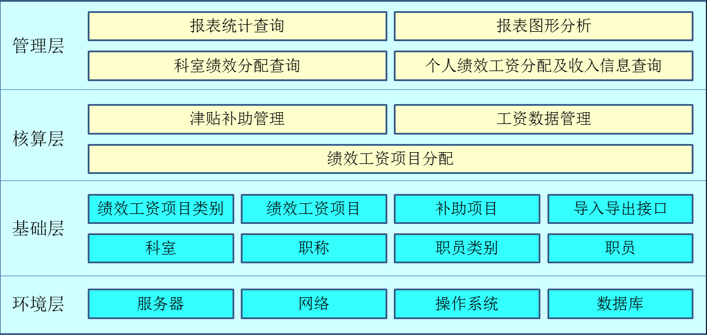

建设目标
北京友谊医院平谷医院通过建设绩效工资分配管理系统，实现以下建设目标：
- 建立一套面向分配、去向、查询等各环节管理的绩效工资分配管理系统；
- 实现以绩效工资分配业务为核心的分配机制；
- 实现对操作人员进行绩效工资项目分配管理的功能；
- 绩效工资项目分配支持分配到科室或人员的功能；
- 绩效工资项目分配时支持按照本科室人员、非本科室人员进行分配的功能；
- 实现对发放的工资、各类津贴补助信息的管理要求；
- 实现对已分配现金生成银行代发文件的要求；
- 提供按照科室查询各类绩效工资分配信息等功能；
- 面向全院人员提供查阅本人所有收入构成信息（包括工资、津贴补助、各类绩效工资项目）的功能；
- 提供医院管理分析的需要的各类统计分析报表，提供图形分析功能。

建设内容要求

功能需求
根据绩效工资分配系统业务，本次招标测试包含以下功能：
序号 | 模块 | 需求功能
1 | 基础管理 | 科室信息、职员信息、职级、人员类别、人员性质、技术职称、绩效工资项目类别、绩效工资项目、津贴补助项目
2 | 系统设置 | 权限设置、登陆账号管理、项目权限分配
3 | 业务中心 | 绩效工资项目分配、津贴补助管理、工资管理
4 | 财务中心 | 绩效工资项目审核、核算分配项目、生成扣税基数、扣税计算、生成银行文件
5 | 报表查询 | 科室查询本次分配数据、按照管理需求进行数据统计、
6 | 个人查询业务 | 全体员工查询本人所有收入

性能要求
序号 | 性能指标 | 具体要求 | 备注
 | 并发数 | 使用用户2000人左右，并发用户100人左右
 | 登录时间 | 10秒内
 | 业务处理时间 | 每笔业务处理时间5秒内
 | 响应时间 | 高峰时页面响应时间15s以内，非高峰时响应时间5-10S

系统安全要求
绩效工资分配管理系统的应用涉及到全院各科室的绩效工资分配业务以及个人的收入数据统计、查询、分析，因此，如何保障系统上线期间及上线后的数据权限安全管理，是绩效工资分配系统建设有别于其他信息化系统的重要差别，也是该系统的核心和原则性要求。包括系统日志记录、数据加密、数据备份与恢复等。

系统使用要求
本系统采用B/S架构，方便各科室人员主要在本院内，可以随时随地的通过本院的网络访问本系统。

系统运行的稳定、可靠性
本系统作为平谷医院信息化系统中的关键业务系统之一，系统的稳定性和可靠性将关系到平谷医院的日常工作，因此系统应具有良好的稳定性和可靠性。

系统易用性
系统应具有良好的用户界面，易学易用。还应在功能、业务流程上具有易操作性。系统提供操作手册，功能键的安排应符合使用人员习惯，数据能够以清单、表格、图形等形式显示、打印。

可维护性、可升级性
系统应采用结构化、层次化设计结构，使系统易于维护和升级；系统应采用模块化设计，并保证各版本之间具有良好的兼容性，不会因为系统中某些模块的改变而影响整个系统的正常运行。系统应尽可能做到“零”维护，同时实现简便易操作的远程维护。

实施要求
本项目招标完成，签订合同后，半个月内完成系统部署、初始化等工作，一个月内完成试点实施、培训等工作，两个月完成全部实施工作，系统正式运行。

